三
森
网
站
院
报
记
者
站
主
页
设
计
文
档

2015年5月22日

目 录

二、 导航 4
2.1导航内容 4
2.2图片信息 5
三、名称 5
3.1内容 5
3.2具体信息 5
3.2.1时事新闻、报纸图片 5
3.2.2 新闻内容 5
3.3新闻图片 6
3.4图片信息 6
3.5报纸图片 6
3.6图片信息 6
四、版权申明 7
4.1具体位置 7
4.2内容 7
4.3图片信息 7

一、导航

1.1导航内容
首页、院报简介、新闻采写、工程院报
1.字号：18px
2.字体颜色：040404

2.2图片信息
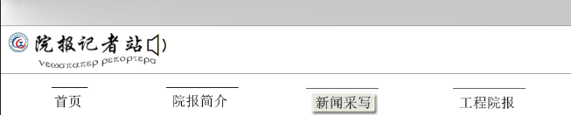

二、名称

3.1内容
1.院报之家
2.学院食堂大调查
3.繁星闪耀，做一个优秀的人

3.2具体信息
3.2.1院报之家
1.字号大小：18px；
2.字体颜色：040404；
3.左边距：25px
4.上边距：22px
5.右边距：26px

3.2.2 学院食堂大调查
1.字号大小：18px；
2.字体颜色：040404；
3.左边距：17px
4.上边距：27px
5.右边距：17px

3.2.1 繁星闪耀
1.字号大小： 18px；
2.字体颜色：040404；
3.左边距：30px；
4.右边距：51px；

3.3新闻图片
具体大小：941*776px；
3.4图片信息
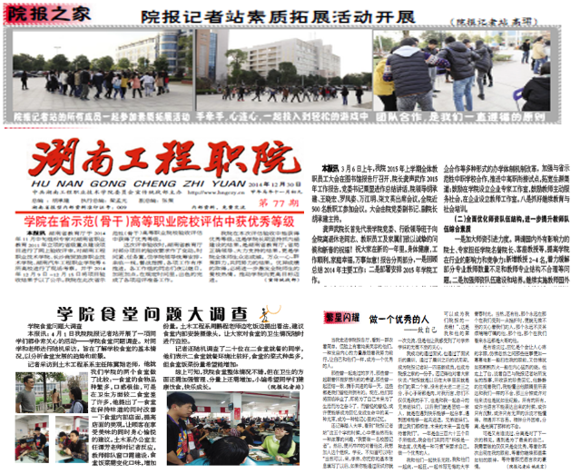

四、版权申明
4.1具体位置
1.尺寸大小：980*57px
2.上边距：82px
4.2内容
1.文字：版权所有@三森工作室陈思诗。隐私保护。
copyrithg@2015 - 三森主页院报设计。湘IPC备05039805/300100365
2.文字颜色：040404
3.文字字体：宋体
4.字体大小：14px
4.3图片信息

二〇一五年七月五日
制作人：陈思诗

